**ОТЧЁТ**

**ПО ЛАБОРАТОРНОЙ РАБОТЕ № 7**

**Квазилинейное уравнение переноса**

**(Вариант 15)**

*Выполнил студент 3 курса ПМ*

*Ушаков Никита*

***Задача***: усвоить сущность и методы решения ***квазилинейного дифференциального уравнения 1-го порядка в частных производных с разрывными начальными условиями***.

Численное решение дифференциального уравнения в частных производных предполагает получение двумерной числовой таблицы приближенных значений *Uij* искомой функции *U*(*t,x)* с заданной точностью для некоторых значений аргументов

*xj Î* [*a*, *b*], *ti Î* [*c*, *d*]

Численное решение таких дифференциальных уравнений возможно методами конечных разностей.

Погрешность решения, найденного этими методами, оценивается величиной O(*tp,hq*)*,* где *p*, *q* - порядок метода.

***Задание.***

Решить уравнение переноса

$\frac{∂U}{∂t}+U\frac{∂U}{∂x}=0$

методом с искусственной вязкостью и консервативной схемы.

***Варианты задания (лабораторная №7)***

Для всех вариантов [*a*, *b*] = [0; 1], [*c*, *d*] = [0; 1]. Погрешность решения 0,01 (определяется сходимостью схемы и величиной шагов).

|  |  |
| --- | --- |
| № вариантов | Начальное условие |
| 15 | $\left\{\begin{matrix}1,x≥0,5 \\ 3,x<0,5\end{matrix}\right.$ |

***Решение:***

**Метод с искусственной вязкостью:**

Рассмотрим уравнение в виде:

$\frac{∂u}{∂t}+u\frac{∂u}{∂x}+\frac{ε^{2}}{2}\frac{∂}{∂x}{\left(\frac{∂u}{∂x}\right)}^{2}=0$

Одна из возможных схем:

$\frac{u_{i}^{j+1}−u_{i}^{j}}{τ}+u_{i}^{j}\frac{u_{i}^{j}−u_{i−1}^{j}}{h}+\frac{ε^{2}}{2}\frac{1}{h}\left({\left(\frac{u_{i+1}^{j}−u_{i}^{j}}{τ}\right)}^{2}−{\left(\frac{u_{i}^{j}−u_{i−1}^{j}}{h}\right)}^{2}\right)=0$

Условие устойчивости: $τ$ $≤$ $\frac{h}{u\left(x,t\right)}$

Пусть h = 0.01, тогда $τ$ $≤$ 0.005. Возьмём $τ$ = 0.001

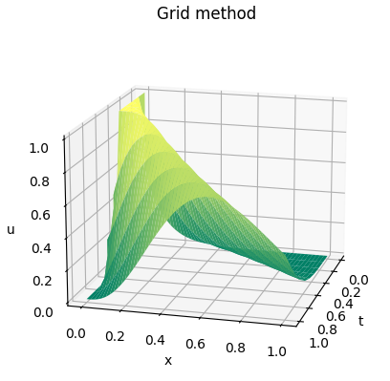

**Консервативная схема**

Воспользовавшись формулой прямоугольников, получим разностную сетку:

$\frac{u_{i}^{j+1}−u_{i}^{j}}{τ}+\frac{{\left(u_{i}^{j}\right)}^{2}−{\left(u_{i−1}^{j}\right)}^{2}}{2h}=0$

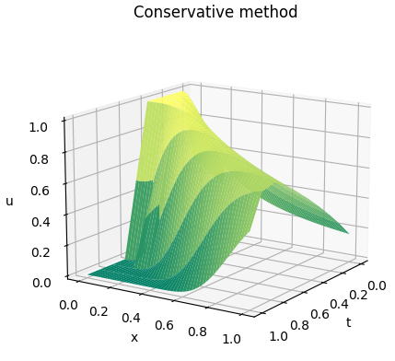

**ПРИЛОЖЕНИЕ**

